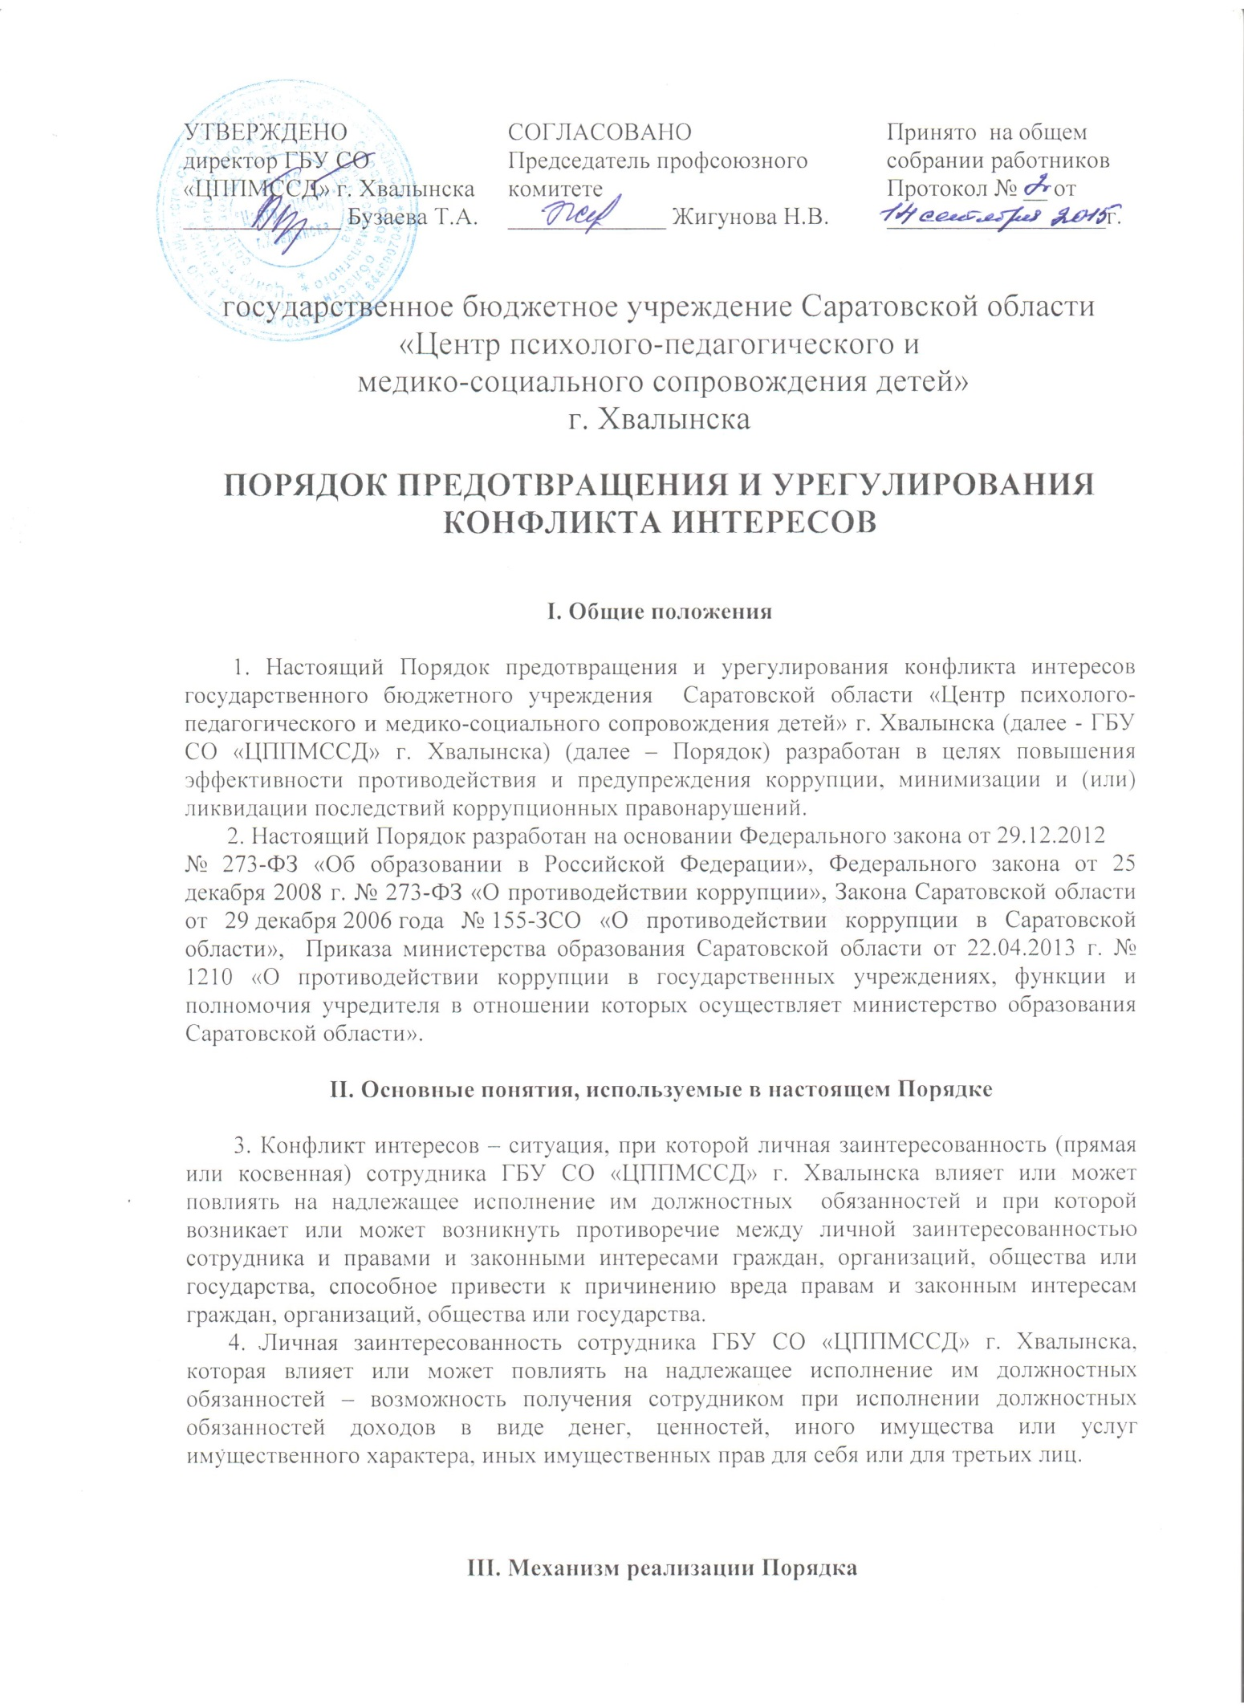

5. Каждый сотрудник ГБУ СО «ЦППМССД» г. Хвалынска обязан принимать меры по недопущению любой возможности возникновения конфликта интересов.
6. Сотрудник ГБУ СО «ЦППМССД» г. Хвалынска обязан в письменной форме уведомить директора ГБУ СО «ЦППМССД» г. Хвалынска о возникшем конфликте интересов или о возможности его возникновения, как только ему станет об этом известно.
7. Директор ГБУ СО «ЦППМССД» г. Хвалынска, если ему стало известно о возникновении у сотрудника личной заинтересованности, которая приводит или может привести к конфликту интересов, обязан принять меры по предотвращению или урегулированию конфликта интересов.
8. Предотвращение или урегулирование конфликта интересов может состоять в отстранении сотрудника, являющегося стороной конфликта интересов, от выполнения некоторых должностных обязанностей, и (или) в отказе его от выгоды, явившейся причиной возникновения конфликта интересов.
9. Непринятие сотрудником ГБУ СО «ЦППМССД» г. Хвалынска, являющимся стороной конфликта интересов, мер по предотвращению или урегулированию конфликта интересов является правонарушением, влекущим увольнение сотрудника в соответствии с законодательством Российской Федерации.

